**暨南大学本科实验报告专用纸**

课程名称 计算机网络 成绩评定

实验项目名称 TCP/IP协议配置与网络实用命令 指导教师 潘冰

实验项目编号 2 实验项目类型 实验地点 个人PC机

学生姓名 易雪 学号 2019054617

学院 智能科学与工程 系 专业 信息安全

实验时间 2021 年 9 月 7 日～ 9 月 13 日

1. **实验目的**
2. 熟悉TCP/IP协议的配置；
3. 熟悉常见网络命令的使用；
4. 加深对TCP/IP协议的认识并对简单网络故障诊断和网络分析；
5. 进一步熟悉使用WireShark捕获信息，初步了解ping、tracert命令的工作过程；
6. 培养使用WireShark对网路工作进行跟踪分析的习惯，为计算机网络（和网络安全）课程的学习打下基础；
7. **实验内容**
8. 以Windows或Linux系统为例，对TCP/IP协议进行安装和配置；
9. 利用ipconfig查看主机接口的配置，并理解其含义；
10. 利用route查看本机路由，并理解其含义；
11. 利用netstat查看当前主机上网络简介统计信息，了解其含义；
12. 利用tracet跟踪数据包在传输过程中经过的路径，用WireShark分析其工作过程。
13. **实验步骤**
14. 对TCP/IP协议进行安装和配置
15. 控制面板——本地连接——属性；
16. Internet协议存在，无需重新安装；

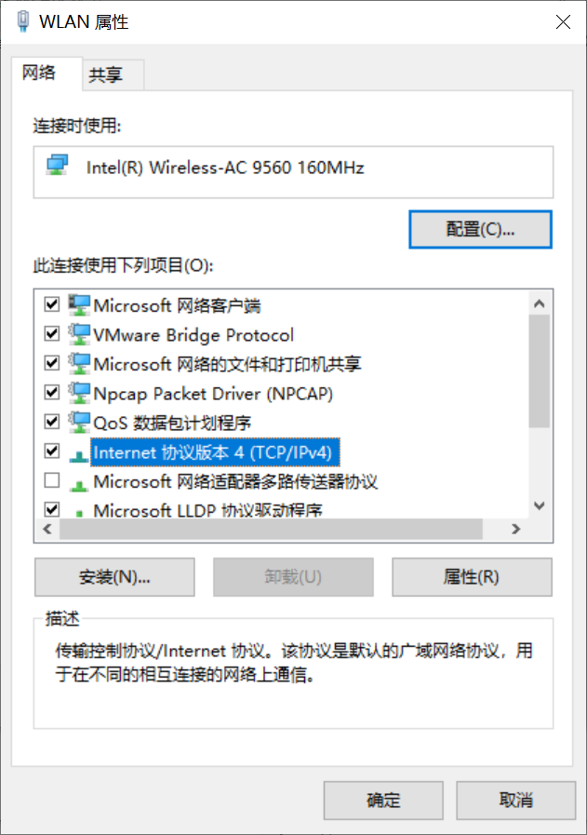

1. 在WLAN页面Internet协议版本4（TCP/IP）点击属性
2. Ipv4可以自动获取IP地址，无需重新配置IP地址和子网掩码等信息；

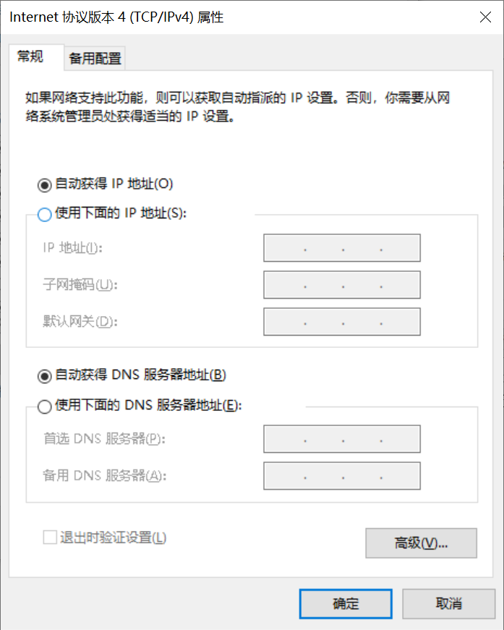

1. ipconfig查看主机接口的配置
2. ipconfig和ifcondig的联系和区别

都用于显示IP网络配置信息的命令。

Ipconfig（Internet Protocol Configuring（IP地址配置））:Windows中ipconfig实用程序可用于显示当前TCP/IP配置的设置值。这些信息一般用来检验人工配置的TCP/IP设置是否正确。

ipconfig 显示信息

ipconfig /all 显示详细信息

ipconfig /renew 更新所有适配器

ifconfig（Network Interfaces Configuring（网络接口配置））: Linux中对应的程序是ifconfig.它用于查看、配置、启用或禁用位于内核中的网络接口，在系统引导时它被用来设置必要的网络接口参数。可以用这个工具来临时性的配置网卡的IP地址、掩码、广播地址、网关等。

ifconfig 查看网络接口状态（当前激活的网络接口情况）

ifconfig -a 查看主机所有网络接口的情况

ifconfig eth0 查看某个（eth0）端口状态

1. 在命令行输入ipconfig /all，出现以下信息：

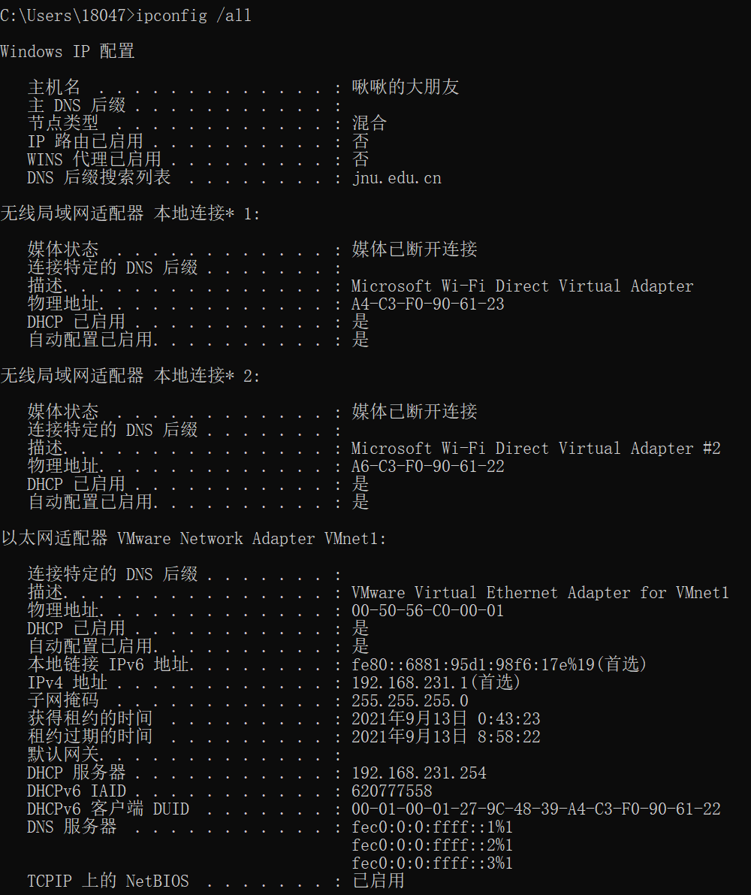

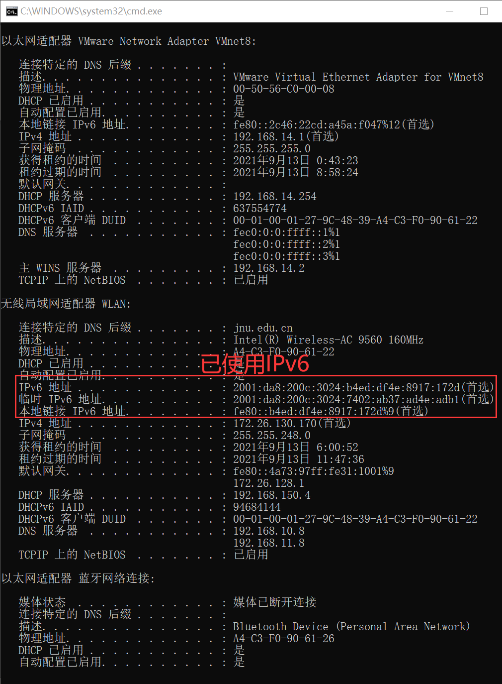

* DNS后缀搜索列表：当我们查询的域名不存在时，DNS会将你查询的地址加上该DNS后缀再尝试进行搜索。例如，我本机客户端DNS后缀列表中有jnu..edu.cn，当<http://www.ddddddd.com/>，查询不到时，会尝试以http://www.ddddddd.com.jnu.edu.cn/进行解析。
* 无线局域网适配器物理地址：指网卡的物理地址，也就是MAC地址。MAC地址用于在网络中唯一标识的一个网卡，一台设备若有一个或多个网卡，则每个网卡都需要并会有一个唯一的MAC地址。MAC地址长度为48位（6字节），通常表示为12个16进制数，如；A4-C3-F0-90-61-23就是一个MAC地址，其中前6位16进制数A4-C3-F0代表网络硬件制造商的编号，由IEEE分配，而后6位16进制数90-61-23代表该制造商所制造的某个网络产品（如网卡）的系列号。
* DHCP：Dynamic Host Configuration Protocol， “动态主机配置协议”，通常被应用在大型的局域网络环境中，主要作用是集中管理、分配IP地址，使网络环境中的主机动态获得IP地址、Gateway地址、DNS服务器地址等信息，并能够提升地址的使用率。

DHCP三种分配机制：

1) 自动分配方式(Automatic Allocation)，DHCP服务器为主机指定一个永久性的IP地址，一旦DHCP客户端第一次成功从DHCP服务器端租用到IP地址后就可以永久性的使用该地址。

2) 动态分配方式(Dynamic Allocation)，DHCP服务器给主机指定一个具有时间限制的IP地址，时间到期或主机明确表示放弃该地址时该地址可以被其他主机使用。

3) 手工分配方式(Manual Allocation)，客户端的IP地址是由网络管理员指定的，DHCP服务器只是将指定的IP地址告诉客户端主机。

DHCP服务器最大的好处就是可以防止局域网内电脑的IP地址冲突，网络不稳定。如果我们手动分配IP地址，电脑多了，很多可能会分到重复的IP地址，改起来就麻烦了。使用了DHCP服务器自动分配IP的功能，就可以避免这个麻烦，由路由器统一分配IP地址。DHCP服务器把每个IP地址只分给一台电脑，这样就能保证局域网的稳定性。

* 子网掩码(subnet mask)：又叫网络掩码、地址掩码、子网络遮罩，它是一种用来指明一个IP地址的哪些位标识的是主机所在的子网，以及哪些位标识的是主机的位掩码。子网掩码不能单独存在，它必须结合IP地址一起使用。子网掩码只有一个作用，就是将某个IP地址划分成网络地址和主机地址两部分。子网掩码是一个32位地址，用于屏蔽IP地址的一部分以区别网络标识和主机标识，并说明该IP地址是在局域网上，还是在远程网上。

子网掩码的设定必须遵循一定的规则。与二进制IP地址相同，子网掩码由1和0组成，且1和0分别连续。子网掩码的长度也是32位，左边是网络位，用二进制数字“1”表示，1的数目等于网络位的长度；右边是主机位，用二进制数字“0”表示，0的数目等于主机位的长度。

例如(本机)：

十进制- >二进制

IP地址：172.26.130.170‐＞10101100.000011010.10000010.10101010

子网掩码：255.255.248.0‐＞11111111.11111111.11111000.00000000

则这个IP地址的网络号就是10101100.000011010.10000 ，转换成十进制就是 172.26.16，子网掩码255.255.248.0的 “0”的个数是右11位，则这个IP地址的主机号就是010.10101010，转换成十进制就是2.170.

1. 通过校园网ping DNS服务器

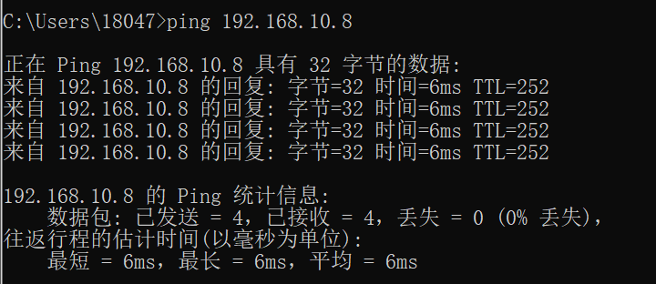

利用wireshark上显示过滤后的抓包内容：

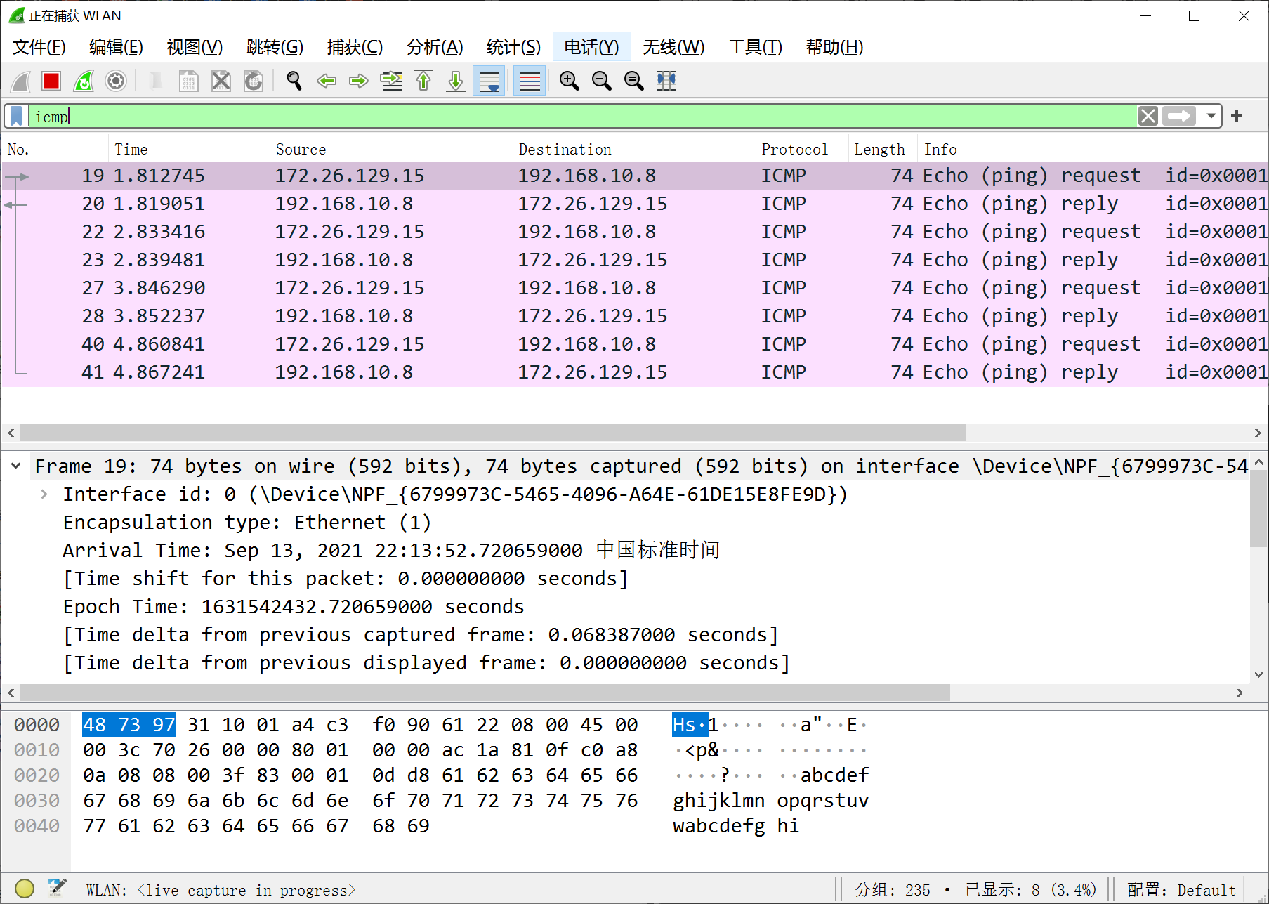

或者在过滤器中添加其他条件：

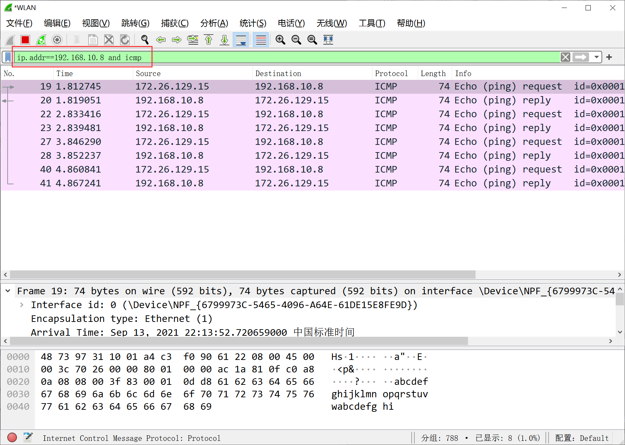

整个ICMP包的长度时74个字节。

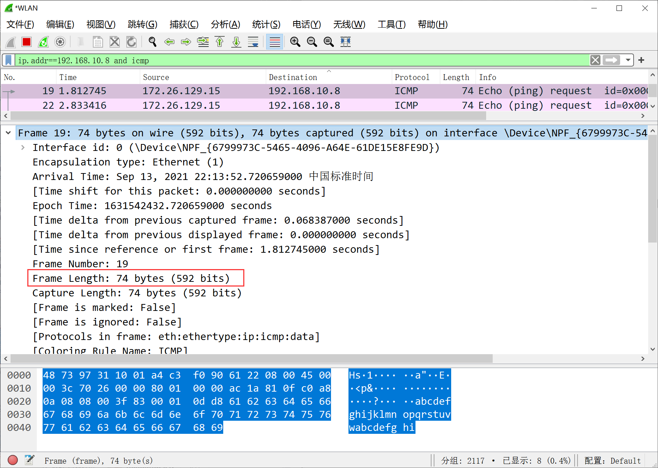

前面的14个字节为以太网的帧头：

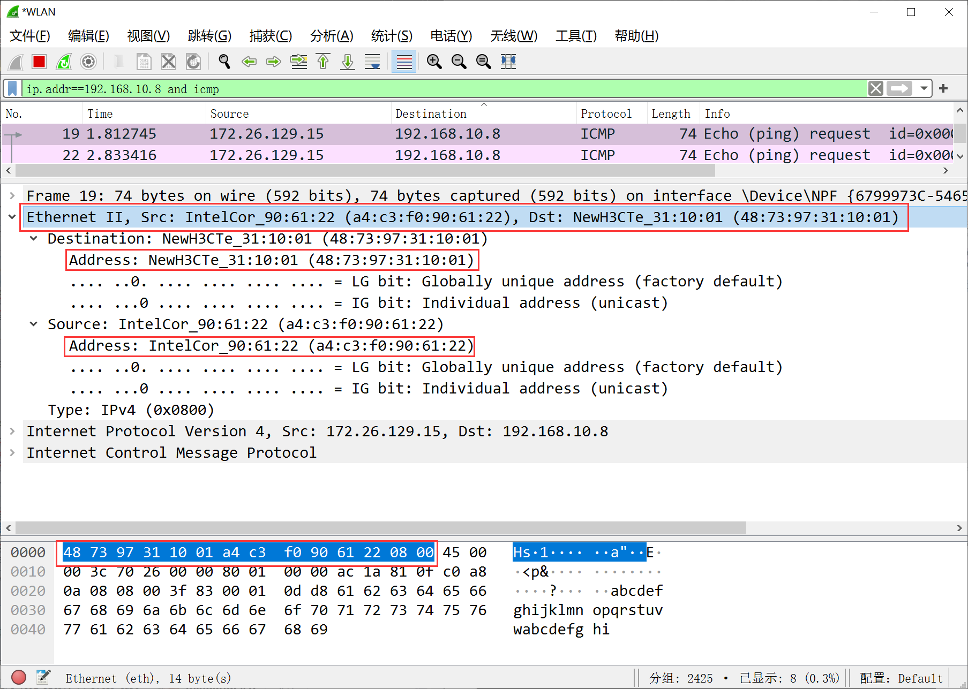

后面的20个字节为IP帧头。报文由IP首部加CMP报文字节组成：

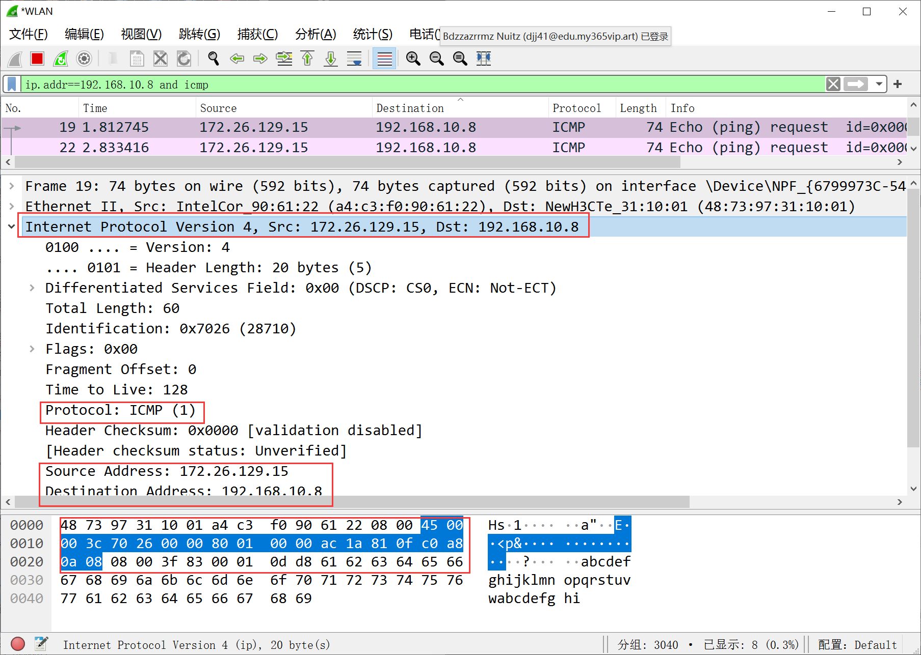

再后面8个字节是ICMP信息头，最后32个字节是ICMP数据。ICMP信息头包括：类型、代码、检验和标识符、序号：

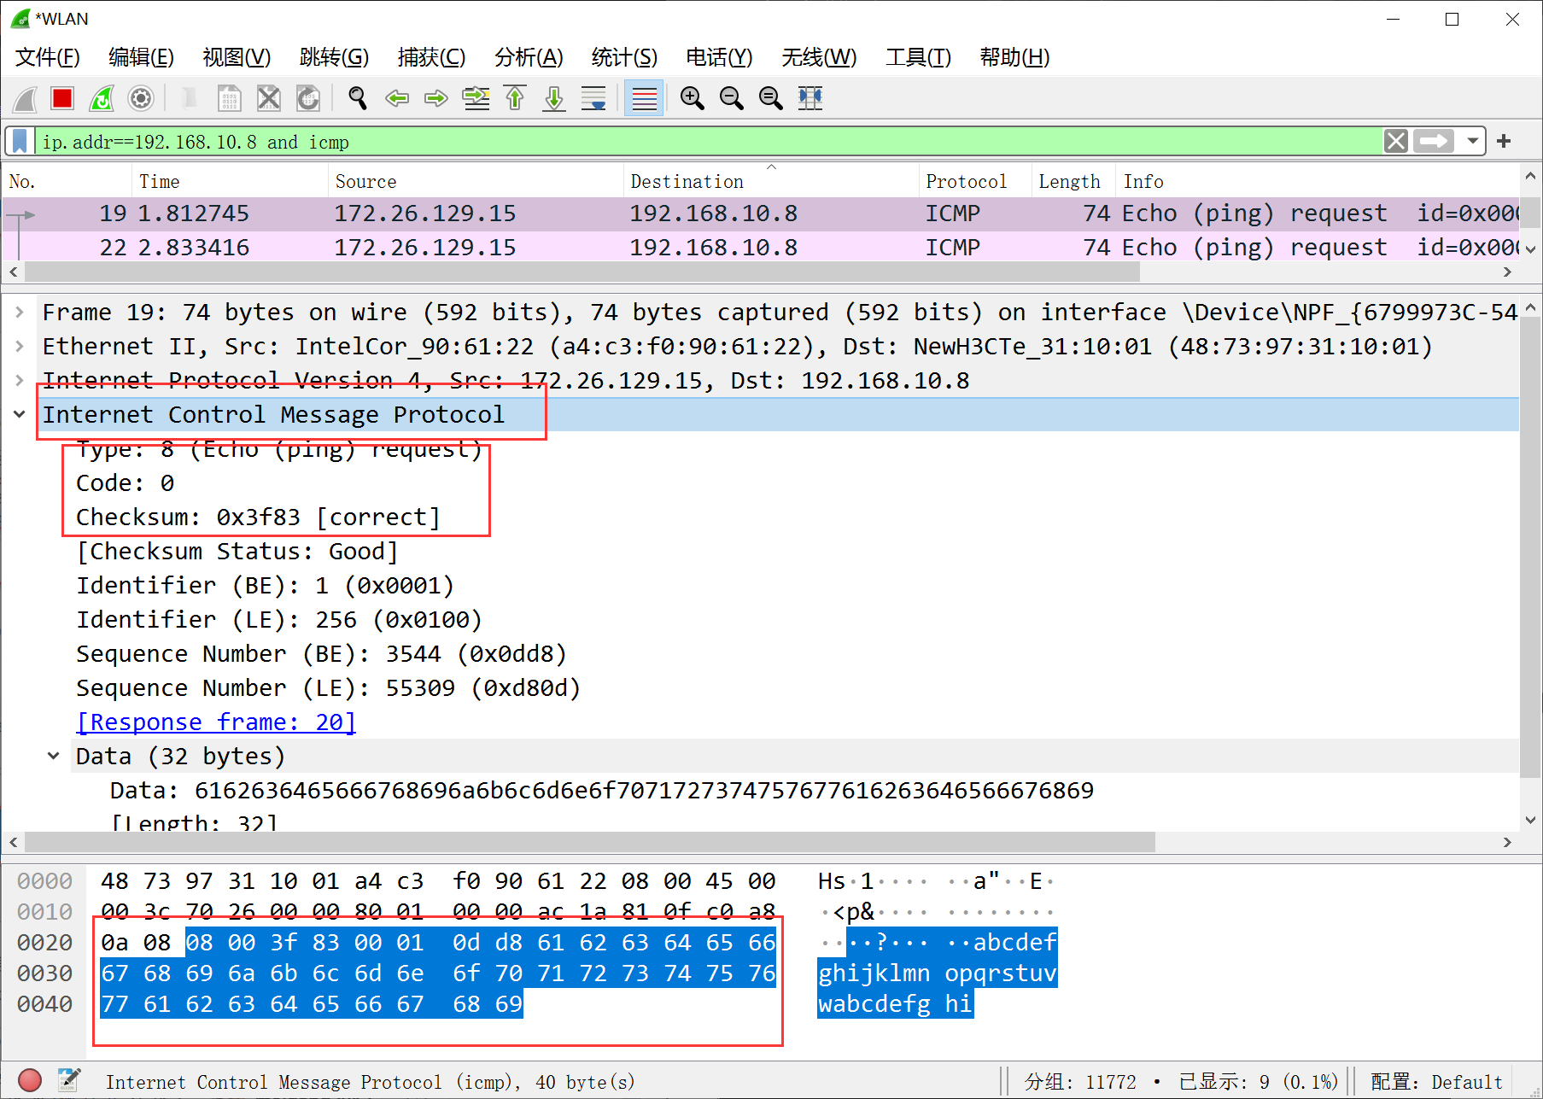

1. 跟踪路由，可以看到经过校园网IP网关后到达四层交换网，再找到服务器IP地址

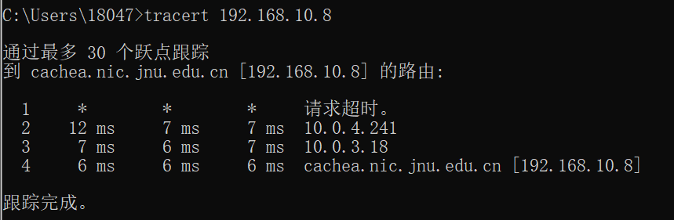

报文如下：

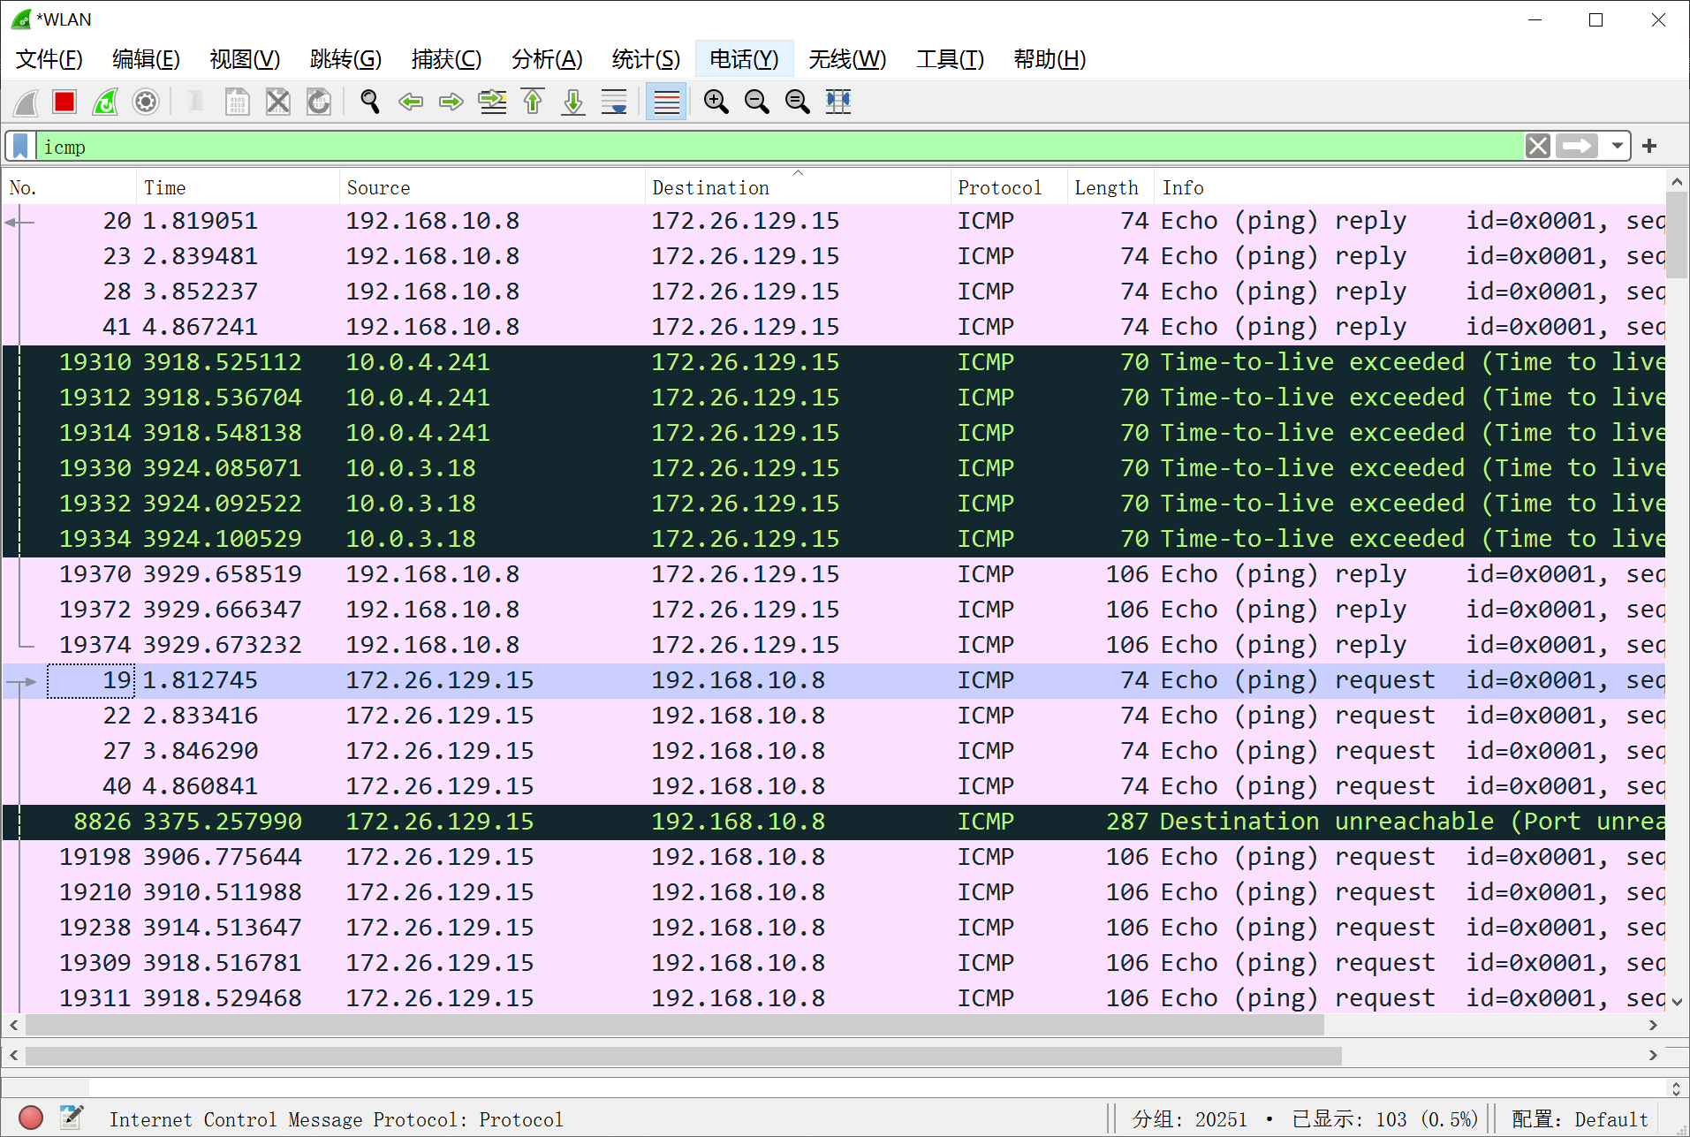

1. 命令行窗口输入netstat：

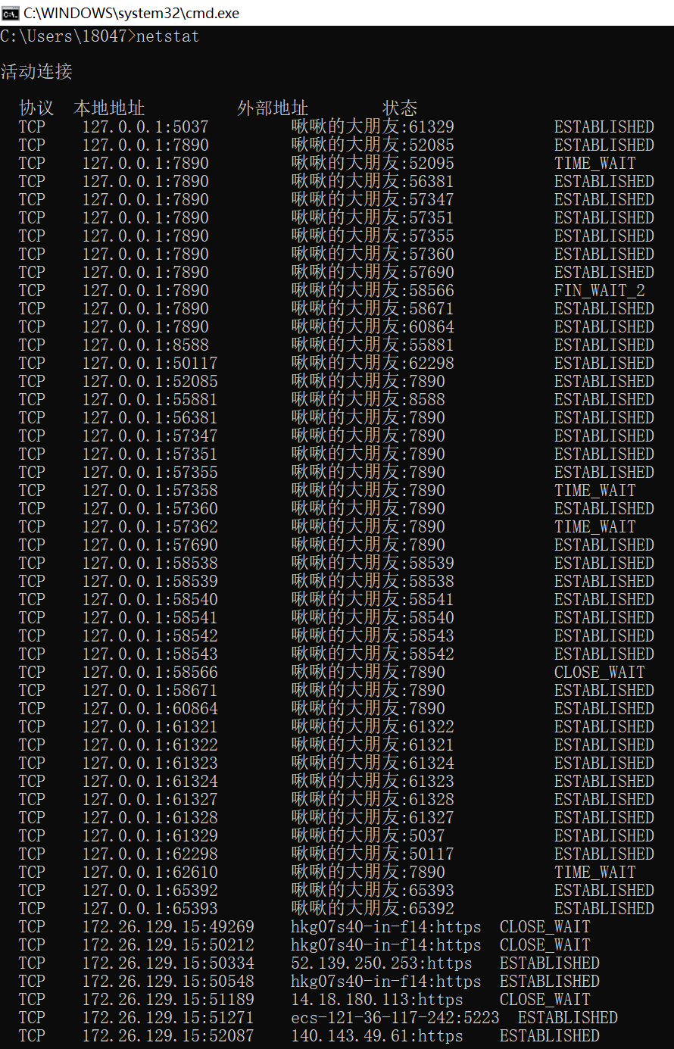

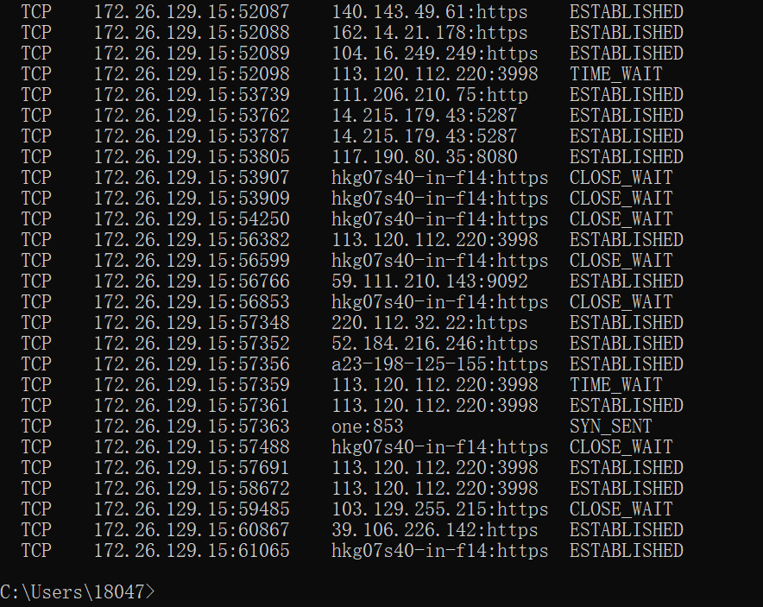

TCP状态：

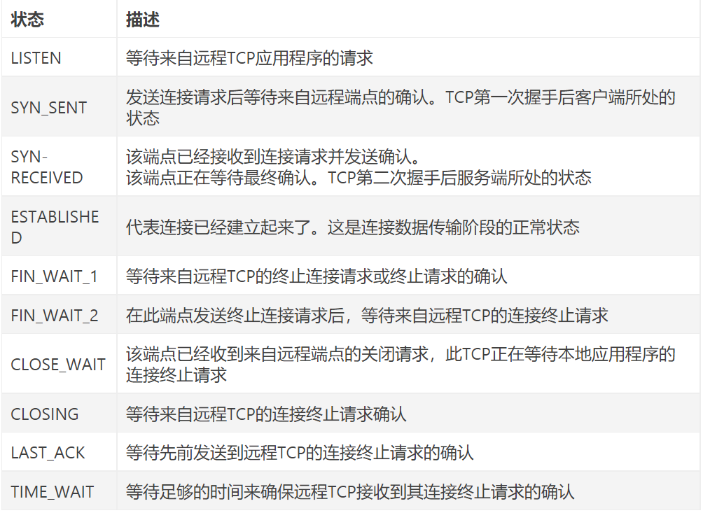

具体细节见：https://blog.csdn.net/wuji0447/article/details/78356875

1. 在命令行输入：route print后：

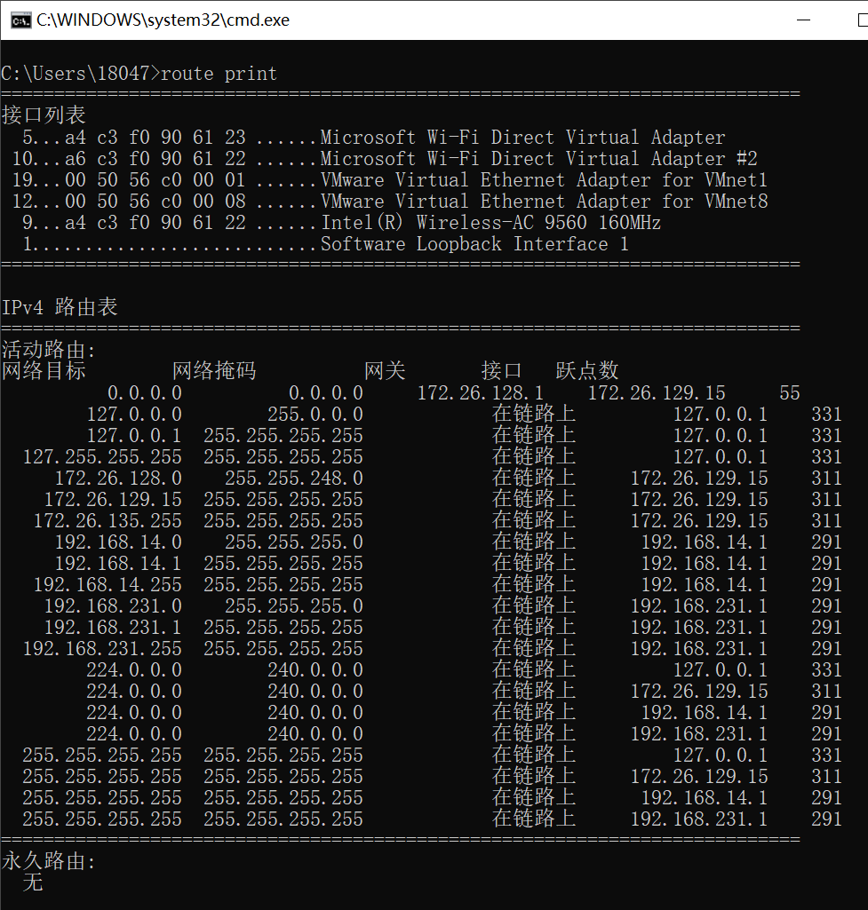

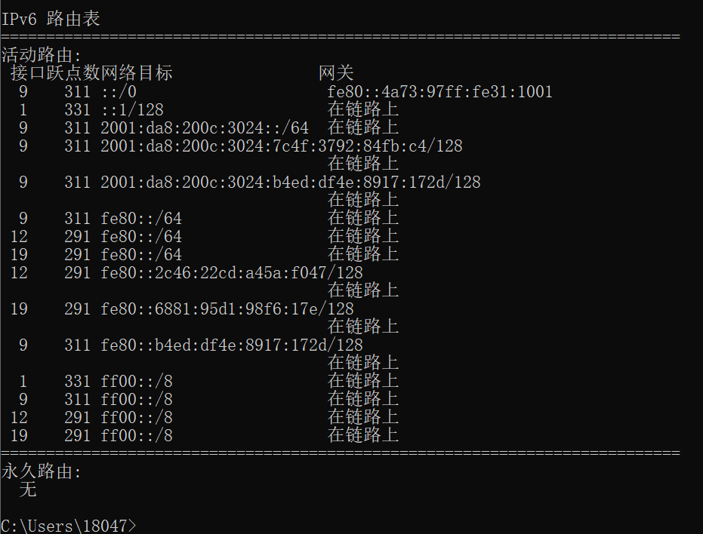

关于活动路由：

Ipv4第一条：

缺省路由；当一个数据包的目的网段不在路由记录中，那么路由器该把那个数据送到哪里？缺省路由的网关是由链接的默认接口决定的。

该路由记录的意思时：当我接收到一个数据包的目的网段不在路由记录中，我会将该数据包通过172.26.129.15找个接口发送到172.26.128.1这个地址，这个地址是下一个路由器的一个接口，这样这个数据包就可以交付给下一个路由器处理。

Ipv4第二条：

本地环路：127.0.0.0这个网段内所有地址都指向自己的机器。

Ipv4 第四条：

本地主机路由：当路由器收到发送给自己的数据包时将如何处理

当接收到一个数据包的目的网段是127.255.255.255时，会将该数据包收下，因为这个数据包是发送给我自己的。

Ipv4 第十五条：

组播路由：当路由器收到一个组播数据包时该如何处理

当接收到一个组播数据包时，会将该数据从172.26.129.15接口以组播的形式发送出去。

Ipv4 第十八条：

广播路由：当路由器收到一个绝对广播时该如何处理

当收到一个绝对广播数据包时，将该数据包丢弃掉。

1. **思考题**
2. TCP/IP协议配置中的“网关”作用是什么？

将两个使用不同协议的网络段连接在一起的设备。它的作用就是对两个网络段中的使用传输协议的数据进行互相的翻译转换。

1. 如何用ping 检测网络中的故障点？用ping 测试网络连通性时，若出现“Destination host unreahable”,则意味着什么？“Destionation host unreachable”和“Time out”的区别是什么？

在命令行输入ping 127.0.0.1，若无法ping通，则表示本地机TCP/IP协议不能正常工作或者是网卡损坏。

Ping本地IP，如果能通说明网络适配器工作正常，若不通则是网络适配器故障。

Ping一台同网段计算机的IP，不通则表明网络线路出现故障；若网络中还包含有路由器，则应先Ping路由器在本网段端口的IP，不通则此段线路有问题；通则再Ping路由器在目标计算机所在网段的端口IP，不通则是路由出现故障；通则再Ping目的机IP地址。

检测一个带DNS服务的网络，在上一步Ping通了目标计算机的IP地址后，仍无法连接到该机，则可Ping该机的网络名，比如Ping jqcp.com，正常情况下会出现该网址所指向的IP，这表明本机的DNS设置正确而且DNS服务器工作正常，反之就可能是其中之一出现了故障；同样也可通过Ping计算机名检测WINS解析的故障。

出现Destination host unreahable有两种原因。一是网线根本就没有插或者没有插好；二是因为电脑的网关没有配置，当网关没有配置时，电脑尝试去ping另外一个网段的IP地址的话，是会出现destination host unreachable的错误提示的。

区别：如果所经过的路由器的路由表中具有到达目标的路由，而目标因为其他原因不可到达，这时候会出现“time out”，如果路由表中连到达目标的路由都没有，那就会出现“destination host unreachable”。

1. **实验总结**

通过本次实验，我熟悉了TCP/IP协议的配置，不过由于之前已经配置好了，重新梳理一遍作为再次了解。熟悉了一些常见网络命令，如ipconfig可查看主机接口的配置，以及了解到ifconfig和ipconfig的区别。初步掌握利用ping对网络故障进行诊断和分析，以及对wireshark中一些信息的理解，对网络内部有了初步认识。但在ping baidu.com查看其ip地址时，不同时间查看ip地址，会有变化，暂时还不了解其中的原理。